Kushandidzana Kwedu Nevatengi
VIMBISO KUVATENGI
Zvatinozvipira kuita
KuAllied Timbers Zimbabwe (Private) Limited takazvipira kukupai zvigadzirwa zvemhando yepamusoro ,zvakasimba ,zvinogara zvinobva mumasango, uyezve mashandiro emazvo akavimbika anoitwa nenguva kune vatengi vedu vose. Tinovavarira kubata mutengi wese neruremekedzo rukuru, zvisina rusarura, uye zvine hunyanzvi.
Tinovavarira kushandidzana zvinofadza uye zvisina zvinonetsa kuburikidza ne:
- Kutevedzera tsika dzekushandidzana dzakakavimbika, uye dzakajeka.
- Kushanda nevatengi vose neruremekedzo uye zvine hunyanzvi
- Kupa ruzivo rwakajeka uye rwechokwadi pamusoro pezvigadzirwa nemashandiro edu.
- Kuva nevashandi vanotsigira nekupindura vatengi nenguva uye kugadzirisa matambudziko nekukurumidza.
- Kuramba tiine kutaurirana kwakajeka pamusoro kwezvigadzirwa, mitengo, uye nguva yazvinosvika kuvatengi.
- Kupa zvigadzirwa zvinoenderana nemhando yebhizimusi, zvinosanganisira vimbiso yemakore makumi maviri nemashanu (25years) pamapango akagadzirwa nemushonga kuti asaore uye mbariro dzemapuranga dzakagadzirwa nehunyanzvi dzekutsigira denga.
Kuchengetedzeka kwezviwanikwa uye zvinotarisirwa kuti bhizimusi riite
Takazvipira :

- Kuita basa risingaparadze masango
- Kutevedzera mitemo nezvinotarisirwa zvakanangana nenharaunda
- Kutsigira zvirongwa zvebudiriro yemunharaunda
Zvatinotarisira kubva kuVatengi
Tinotarisira kuti vatengi vedu :
- Vatipe ruzivo rwechokwadi uye rwakajeka pakutenga
- Vabate vashandi vedu neruremekedzo
- Vatevedzere mashandiro uye maitiro edu
- Vabate nguva dzakabvumiranwa uye vaite zvavakavimbisa

Zvichemo neMhinduro
Kodzero dzevatengi
Semutengi wedu, une kodzero:

- yekubatwa nechiremerera uye ruremekedzo
- yekubatsira nenguva
- yekuwana ruzivo rwakajeka uye rwechokwadi pamusoro pezvigadzirwa zvedu
- yekupa zvichemo nekuwana mhinduro nenguva
- yekuti zvine chekuita newe zvichengetwe muchivande
Tinovimbisa :
Mhinduro dzenyu dzakakosha kwatiri. Kana muchinge musina kugutsikana nemashandiro edu, tapota tibatei pa:

- Kugamuchira zvichemo mukati memazuva matatu ekushanda
Email : marketing@alliedtimbers.co.zw kana kushanyira chero hofisi ye Allied Timbers

- Kugadzirisa zvichemo mukati memaawa makumi maviri nemana ekushanda (24), kana kuramba tichikuzivisai kana pachidiwa imwe nguva yekuwedzera
Zimbabwe (pvt) Ltd motaura nemumiriri wedu

Nhare: (+263) 242 446140-42


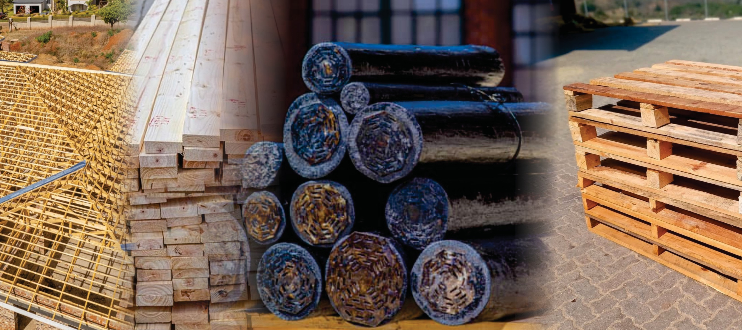
Dandemutande: www.alliedtimbers.co.zw

